МЭРИЯ ГОРОДА НОВОСИБИРСКА

ПОСТАНОВЛЕНИЕ

От 30.07.2018 № 2735

Об отклонении предложения о внесении изменений в решение Совета депутатов города Новосибирска от 24.06.2009 № 1288 «О Правилах землепользования и застройки города Новосибирска»
В соответствии со статьями 33, 34 Градостроительного кодекса Российской Федерации, решением Совета депутатов города Новосибирска от 24.06.2009 № 1288 «О Правилах землепользования и застройки города Новосибирска», с учетом рекомендаций, содержащихся в заключении комиссии по подготовке проекта правил землепользования и застройки города Новосибирска от 14.06.2018 № 144, руководствуясь Уставом города Новосибирска, ПОСТАНОВЛЯЮ:
1. Отклонить предложение о внесении изменений в решение Совета депутатов города Новосибирска от 24.06.2009 № 1288 «О Правилах землепользования и застройки города Новосибирска» (в редакции решений Совета депутатов города Новосибирска от 26.05.2010 № 69, от 28.09.2010 № 139, от 28.04.2011 № 360, от 27.06.2012 № 642, от 19.09.2012 № 674, от 27.02.2013 № 797, от 26.06.2013 № 898, от 26.02.2014 № 1047, от 22.10.2014 № 1199, от 26.11.2014 № 1221, от 31.03.2015 № 1315, от 02.12.2015 № 94, от 23.06.2016 № 231, от 19.10.2016 № 285, от 14.02.2017 № 353, от 19.06.2017 № 467, от 25.10.2017 № 501, от 01.12.2017 № 517, от 23.05.2018 № 625) Образцовой С. А., Левицкого А. В., Хмелининой З. Г., Науменко В. И., Поповой С. И., Асаулюк Г. М., Некрасовой Е. А., Сайгашовой Е. М., Евстратова А. Н., Ефимовой Т. С., Гаргановой Г. И., Логвиненко Е. В. об изменении зоны застройки индивидуальными жилыми домами (Ж-6) в границах территории на зону застройки малоэтажными жилыми домами (Ж-2) согласно приложению к настоящему постановлению в связи с тем, что предложение не соответствует планируемому развитию функциональных зон, определенному Генеральным планом города Новосибирска, не учитывает границы зон планируемого размещения объектов капитального строительства, утвержденные постановлением мэрии города Новосибирска от 06.02.2017 № 516 «О проекте планировки территории, ограниченной Советским шоссе, полосой отвода железной дороги, береговой полосой реки Оби и границей города Новосибирска, в Кировском районе».
2. Департаменту строительства и архитектуры мэрии города Новосибирска:
2.1. Разместить постановление на официальном сайте города Новосибирска в информационно-телекоммуникационной сети «Интернет».
2.2. Направить копию постановления заявителям.

3. Департаменту информационной политики мэрии города Новосибирска обеспечить опубликование постановления.
4. Контроль за исполнением постановления возложить на заместителя мэра города Новосибирска – начальника департамента строительства и архитектуры мэрии города Новосибирска.
Мэр города Новосибирска | А. Е. Локоть

Астапенкова
2275097
ГУАиГ

Приложение
к постановлению мэрии
города Новосибирска
от 30.07.2018 № 2735

ФРАГМЕНТ
карты градостроительного зонирования территории города Новосибирска

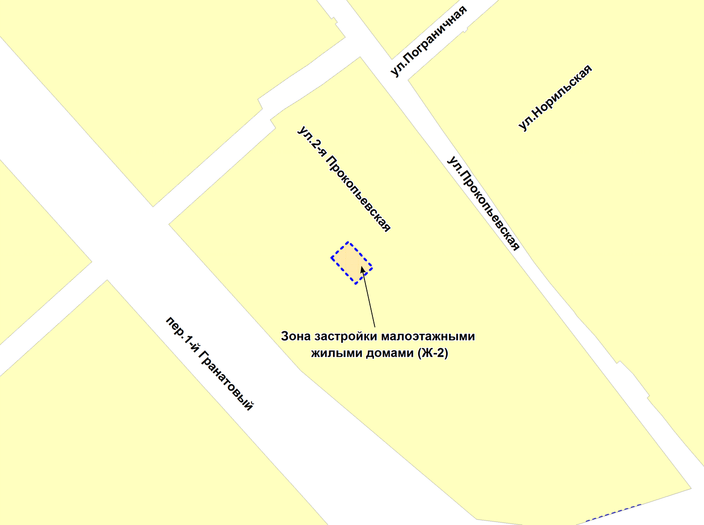

Масштаб 1: 5000
_______________

